Дата: 30.03. 2020г.
Педагог Тимошина Е.В.
Творческое объединение «Сувениры своими руками» 2 класс.
План дистанционного занятия.
Декоративная подставка для расписных яиц. Оригами.

Условные обозначения и приёмы оригами
Даже если мы делаем такую простую фигурку, как оригами голубь, нам нужно знать основные обозначения и приёмы этой техники. Так будет легче разбираться в таком рисунке, как схема. Надо добавить, что в таком простом оригами, как наше, используются несложные схемы, количество сгибов небольшое, допустимо не особенно строго соблюдать симметрию и не обязательно иметь слишком ровные края. Зато, если бумажный голубь не один, ваши фигурки оригами все будут разные, непохожие одна на другую. Итак, вот основные обозначения и приёмы техники оригами:
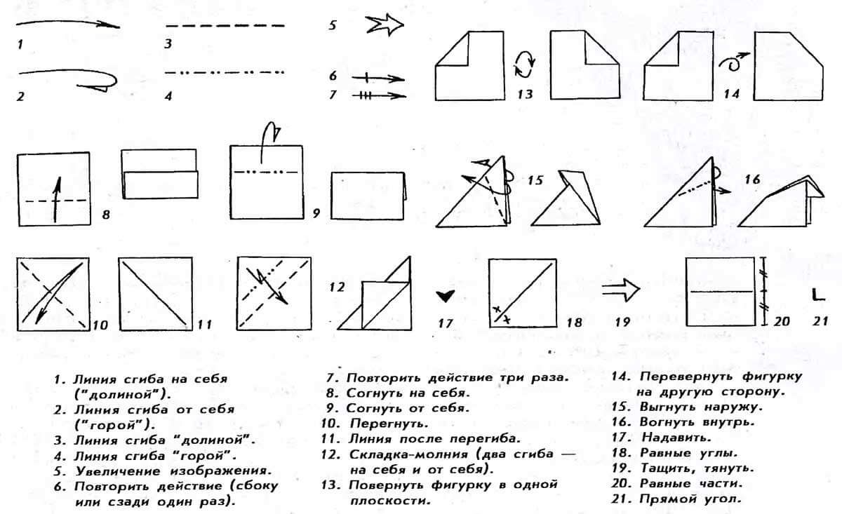
Ещё приёмы оригами: это поможет разобраться, как складываются и открываются оригами:
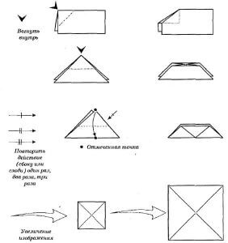
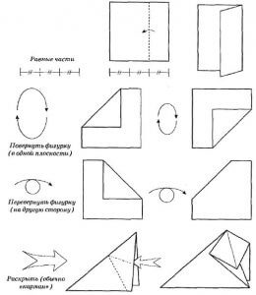

Правила оригами
Поскольку мы делаем подставку своими руками в классическом оригами, надо сказать, что классический вариант — это использование только квадратных листов бумаги. Бумага не обязательно должна быть белая, она может быть любого цвета, но только однотонная. В классике не допускается склеивание и разрезание в ходе работы. Оригами — это очень древнее творчество, и со временем стали появляться новые техники, такие, как: мокрое складывание, модульное оригами, и складывание по развёрстке. Основные правила простого оригами, сделанного своими руками:
- Подготовьте сразу несколько квадратных листков бумаги, чтобы не отвлекаться, вдруг вы испортите первый лист.
- Изучите азбуку условных обозначений, она важна при чтении схем.
- Удобнее всего делать оригами своими руками на гладкой и устойчивой поверхности стола.
- Фиксируйте складки ногтем — тогда вся последующая работа будет аккуратнее и красивее.
- Чётко придерживайтесь схемы.

1. Изучите внимательно схему выполнения подставки.
2. Следуя схеме, соблюдая порядок действий с цифры 1 до цифры 17, сделайте подставку.
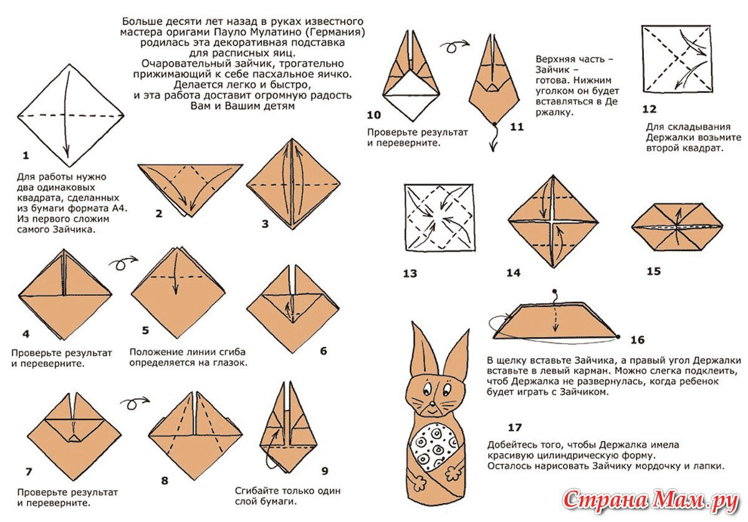
3. Нарисуйте зайчику мордочку и лапки, приклейте на ушко бантик или цветочек..

4. Результат работы сфотографируйте и пришлите по электронной почте руководителю на адрес el.timoshina2016@yandex.ru или эл. почту МУ ДО ЦТР «Радуга» cdt.raduga60@yandex.ru, или в сообщении в Контакте (в теме письма укажите свою фамилию, имя).

